|  |  |  |  |  |  |  |  |  |  |  |  |  |
| --- | --- | --- | --- | --- | --- | --- | --- | --- | --- | --- | --- | --- |
| **TRƯỜNG ĐẠI HỌC ĐIỆN LỰC**  **KHOA CÔNG NGHỆ THÔNG TIN BÁO CÁO CHUYÊN ĐỀ HỌC PHẦN**  **MÔN HỆ THỐNG THÔNG TIN KHÔNG GIAN**  **ĐỀ TÀI:**  **XÂY DỰNG BẢN ĐỒ TÌM KIẾM QUÁN ĂN QUANH TRƯỜNG**   |  |  | | --- | --- | | **Sinh viên thực hiện** | **:NGUYỄN NGỌC DŨNG**  **:NGUYỄN NGỌC KHÁNH**  **:PHẠM THÁI BÌNH** | | **Giảng viên hướng dẫn** | **: ĐÀO NAM ANH** | | **Ngành** | **: CÔNG NGHỆ THÔNG TIN** | | **Chuyên ngành** | **: CÔNG NGHỆ PHẦN MỀM** | | **Lớp** | **: D15CNPM7** | | **Khóa** | **: 2020-2025** |   **Hà Nội, tháng 11 năm 2023** |

**PHIẾU CHẤM ĐIỂM**

|  |  |  |  |  |
| --- | --- | --- | --- | --- |
| **STT** | **Họ và tên sinh viên** | **Nội dung thực hiện** | **Điểm** | **Chữ ký** |
| 1 | Nguyễn Ngọc Dũng |  |  |  |
| 2 | Nguyễn Ngọc Khánh |  |  |  |
| 3 | Phạm Thái Bình |  |  |  |

|  |  |  |
| --- | --- | --- |
| **Họ và tên giảng viên** | **Chữ ký** | **Ghi chú** |
| Giảng viên chấm 1: |  |  |
| Giảng viên chấm 2: |  |  |

**MỤC LỤC**

**LỜI NÓI ĐẦU** 1

**CHƯƠNG 1. GIỚI THIỆU VỀ GIS VÀ TỔNG QUAN VỀ GIS** 2

**1.1 GIS Là Gì?** 2

**1.2 Lịch sử của GIS** 2

**1.3 Lợi ích của GIS** 3

**CHƯƠNG 2: GIỚI THIỆU VỀ THƯ VIỆN FOLIUM** 5

**2.1 Folium là gì** 5

**2.2 Mục đích sử dụng thư viện Folium** 6

**CHƯƠNG 3: GIỚI THIỆU VỀ THƯ VIỆN GEOPY.DISTANCE** 7

**3.1 Thư viện Geopy.distance là gì** 7

**CHƯƠNG 4: TRIỂN KHAI BÀI TOÁN** 8

**4.1 Tổng quan về bài toán** 8

**4.2 Triền khai bài toán** 8

# **LỜI NÓI ĐẦU**

Đầu tiên, chúng em muốn bày tỏ lòng biết ơn sâu sắc đến Trường Đại học Điện Lực đã tích hợp môn học Hệ thống không gian vào chương trình đào tạo. Đặc biệt, lời cảm ơn chân thành dành cho giáo viên bộ môn – Thầy Đào Nam Anh, người đã hướng dẫn và truyền đạt kiến thức vô cùng quý báu trong suốt thời gian học của chúng em. Tham gia vào lớp học Hệ thống thông tin không gian của thầy Đào Nam Anh không chỉ làm giàu thêm kiến thức cho chúng em mà còn tạo ra thói quen học tập hiệu quả và chăm chỉ. Chắc chắn, những điều này sẽ là những tài sản quý báu, giúp chúng em tự tin bước vào tương lai.

Môn học Hệ thống không gian không chỉ hấp dẫn mà còn rất thực tế, đảm bảo cung cấp một lượng kiến thức toàn diện liên quan mật thiết đến nhu cầu thực tế của sinh viên. Mặc dù chúng em đã cố gắng hết sức nhưng kiến thức hạn chế và khó khăn trong việc nắm bắt ứng dụng thực tế đôi khi đã tạo ra những lỗ hổng trong bài trình bày của chúng em. Mặc dù đã nỗ lực hết sức, chúng em nhận ra rằng báo cáo của chúng em có thể không tránh khỏi những không chính xác, và chúng em kính cẩn mong ý kiến và hướng dẫn của cô để hoàn thiện bài tập của chúng em.

# **CHƯƠNG 1. GIỚI THIỆU VỀ GIS VÀ TỔNG QUAN VỀ GIS**

## **1.1 GIS Là Gì?**

GIS là viết tắt của Geographic Information System, có nghĩa là Hệ thống Thông tin Địa lý. Đây là hệ thống công nghệ có khả năng thu thập, lưu trữ, sửa đổi, tìm kiếm, phân tích, quản lý và trình bày các loại thông tin mang tính địa lý.

GIS cho phép người dùng kết hợp, phân tích và trình bày các loại dữ liệu địa lý khác nhau trên một bản đồ. Nó hỗ trợ các hoạt động chuyên môn như quy hoạch đô thị, quản lý tài nguyên thiên nhiên, phân tích rủi ro thiên tai...

Các dữ liệu địa lý thường được GIS xử lý là dữ liệu vector (điểm, đường, khu vực) và dữ liệu ma trận/raster (ảnh vệ tinh, ảnh không ảnh).

Các tính năng cơ bản của GIS bao gồm thêm, xóa, sửa đổi, truy vấn, phân tích không gian và tích hợp dữ liệu.

GIS cho phép liên kết dữ liệu địa lý với các bảng dữ liệu để phân tích và tìm kiếm thông tin.

Kết quả đầu ra thông thường của GIS là các bản đồ chứa các lớp thông tin địa lý và kết quả phân tích.

## **1.2 Lịch sử của GIS**

Hệ thống thông tin địa lý (GIS) bắt đầu vào cuối những năm 1950 và phát triển trong thập kỷ 1960 với mục đích quân sự và quản lý tài nguyên. Đến những năm 1970, máy tính đã đóng góp vào sự phổ biến của GIS. Từ đó, GIS đã phát triển và được áp dụng rộng rãi trong nhiều lĩnh vực bao gồm đô thị hóa, quản lý môi trường, dự đoán thảm họa, và nhiều ứng dụng khác, và tiếp tục phát triển đến ngày nay với sự phát triển của công nghệ và dữ liệu địa lý.

## **1.3 Lợi ích của GIS**

GIS có thể đưa ra kết luận và thực hiện các hành động dựa trên việc phân tích không gian, từ đó làm thay đổi các dịch vụ công cộng, xã hội cũng như các quyết định kinh doanh phức tạp. Đây là công cụ giúp đưa ra các giải pháp quan trọng để quản lý tổ chức, không gian, cộng đồng, thành phố và quốc gia. GIS cho phép:

- Tạo, nhập dữ liệu không gian, địa lý

- Tổ chức, quản lý dữ liệu

- Phân tích dữ liệu

- Trực quan hóa dữ liệu và hiển thị trên bản đồ

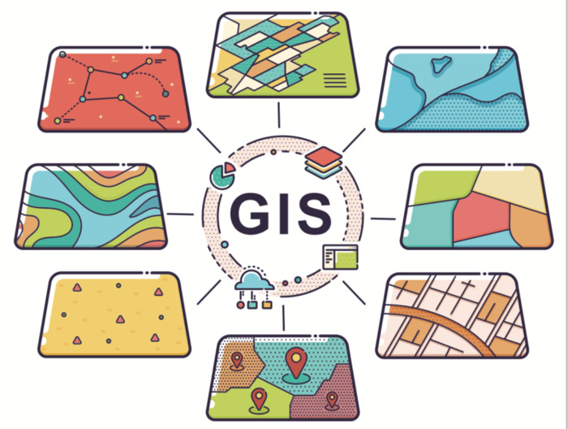

Nhờ công nghệ GIS người dùng còn có thể kết nối dữ liệu thuộc tính với vị trí địa lý của chúng (tọa độ, kinh độ và vĩ độ) thông qua bản đồ số. Việc này giúp tổng hợp lại những phần thông tin rải rác để hiển thị và trực quan hóa các dữ liệu không gian lên trên bản đồ.

Thông qua việc phân tích dữ liệu tham chiếu địa lý, GIS có thể dễ dàng xử lý các thông tin được trình bày và trích xuất lại những thứ liên quan đến quy trình làm việc của bạn như thu thập, kiểm tra dữ liệu thực địa cũng như giám sát tiến độ dự án và tạo bản đồ trong thời gian thực.

Ngoài ra, nhiều giải pháp GIS trực tuyến còn cho phép người dùng hợp tác và làm việc đồng thời trên bản đồ hay tổ chức nhóm.

# **CHƯƠNG 2: GIỚI THIỆU VỀ THƯ VIỆN FOLIUM**

## **2.1 Folium là gì**

Folium là một thư viện mã nguồn mở bằng ngôn ngữ Python dùng để tạo ra các bản đồ phân tích trên trình duyệt web. Với folium, lập trình viên có thể tạo các bản đồ tương tác dựa trên Leaflet.js - một framework JavaScript phổ biến dùng để xây dựng các ứng dụng web định vị.



Ưu điểm của folium bao gồm:

1. Miễn phí và mã nguồn mở: Folium được cấp phép theo giấy phép MIT, do đó người dùng có thể sử dụng, chỉnh sửa và phân phối phần mềm miễn phí.
2. Tích hợp với các thư viện Python: Folium hỗ trợ tích hợp dễ dàng với các thư viện Python phổ biến như Pandas, NumPy, SciPy để phân tích và xử lý dữ liệu trước khi vẽ lên bản đồ.
3. Tạo bản đồ động: Folium cho phép tạo các yếu tố bản đồ tương tác như popup, lớp véc tơ có thể bật/tắt, lọc dữ liệu...tạo nên giao diện bản đồ trực quan.
4. Hỗ trợ nhiều kiểu dữ liệu: Thư viện hỗ trợ vẽ nhiều kiểu dữ liệu trên bản đồ như điểm, đường, khu vực, ảnh...
5. Tương thích với nhiều nền tảng: Các bản đồ được tạo ra có thể chạy trên nhiều trình duyệt web phổ biến như Chrome, Firefox, Safari mà không cần cài đặt thêm.
6. Cộng đồng hỗ trợ lớn: Dự án có cộng đồng người dùng đông đảo và thường xuyên cập nhật tính năng mới. Người dùng dễ dàng tìm kiếm hướng dẫn và giải đáp thắc mắc.

## **2.2 Mục đích sử dụng thư viện Folium**

1. Hiển thị dữ liệu địa lý: Folium giúp bạn biểu đồ hóa dữ liệu địa lý bằng cách thêm các điểm đánh dấu, đường kẻ, vùng, và các thông tin địa lý khác lên bản đồ.
2. Tạo bản đồ tương tác: Bản đồ tạo bằng Folium có tính năng tương tác, cho phép người dùng trượt, thu phóng, và tương tác với các yếu tố trên bản đồ.
3. Dự án và trình bày: Folium thường được sử dụng trong dự án khoa học dữ liệu và trình bày kết quả dự án một cách trực quan và dễ hiểu

# **CHƯƠNG 3: GIỚI THIỆU VỀ THƯ VIỆN GEOPY.DISTANCE**

## **3.1 Thư viện Geopy.distance là gì**

Geopy.distance là một module trong thư viện Geopy, được sử dụng để tính toán khoảng cách giữa các điểm địa lý trên trái đất

Thư viện Geopy cung cấp các công cụ để thực hiện các phép tính liên quan đến định vị địa lý, dựa trên các dạng dữ liệu địa lý như tọa độ GPS (latitude và longitude) hoặc tên địa điểm.

Geopy cho phép bạn tính khoảng cách giữa hai điểm địa lý bằng cách sử dụng các công thức geodesic, cho phép bạn lấy kết quả theo các đơn vị đo lường khác nhau như dặm, kilomet, mét, và nhiều đơn vị khác

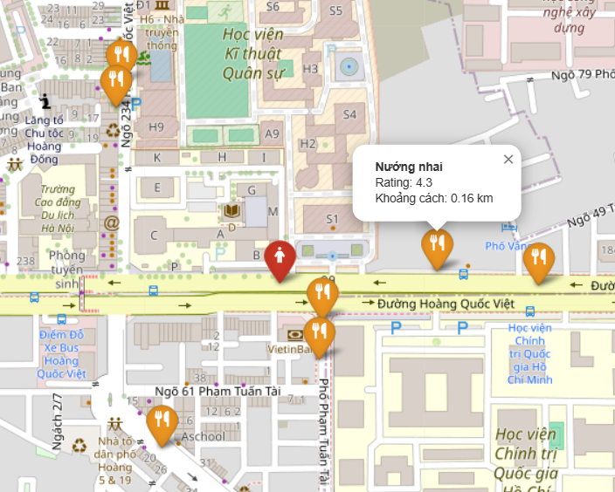

# **CHƯƠNG 4: TRIỂN KHAI BÀI TOÁN**

## **4.1 Tổng quan về bài toán**

Chúng ta sẽ lấy điểm bắt đầu là từ cổng phụ của trường Đại Học Điện Lực làm điểm bắt đầu tính toán khoảng cách đối với các nhà hàng, quán ăn được tìm thấy xung quanh trường sau khi đọc được dữ liệu đã có sẵn tại file csv bằng thư viện panda sau đó chúng ta sử dụng thư viện folium để có bản đồ và hiển thị các markdown đánh dấu những tọa độ của quán ăn, nhà hàng từ tọa độ đó chúng ta sử dụng thư viện geopy.distance tính toán tọa độ từ quán ăn tới tọa độ bắt đầu là trường Đại Học Điện Lực và cho ra khoảng cách tính bằng km và hiển thị ở popup của markdown đánh dấu vị trí

## **4.2 Triền khai bài toán**

Đầu tiên chúng ta thêm các thư viện cần thiết cho bài toán như folium để hiển thị bản đồ, pandas để đọc và sử dụng file csv lưu trữ dữ liệu về nhà hàng, quán ăn, geopy.distance để tính toán khoảng cách, os để quản lý tệp trong thư mục

Đầu tiên chúng ta sẽ đọc dữ liệu trong file có tên data1.csv dữ liệu sẽ bao gồm:

* Tên của nhà hàng
* Tọa độ của nhà hàng (bao gồm kinh độ và vĩ độ)
* Điểm đánh giá của nhà hàng

Kiểm tra xem có file nào tên “restaurant_map.html” không nếu có sẽ xóa file đi

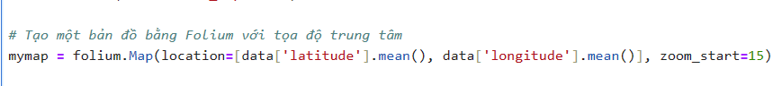

Tạo bản đồ với tọa độ là latitude (vĩ độ) và longitude (kinh độ) với chế độ zoom khi bắt đầu là 15

Đầu tiên chúng ta sẽ tạo icon của người dùng có màu đỏ và dùng icon hình người để miêu tả vị trí hiển tại của chúng ta ở cổng phụ của trường Đại Học Điện Lực

Vị trí của trường đại học điện lực sẽ được lưu ở biến có tên user_location

Từ đó chúng ta tạo 1 marker tượng trưng cho vị trí hiện tại với vị trí là cổng trường icon sử dụng icon đã tạo ở trên và popup có nội dung “Bạn đang ở đây”

Đây là kết quả chúng ta thu được:

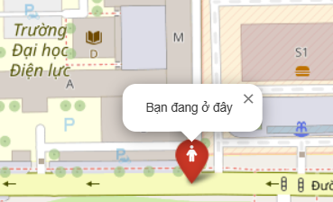

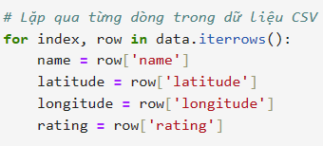

Tiếp theo chúng ta sẽ xử lý dữ liệu về tọa độ của nhà hàng, quán ăn có trong file data1.csv được đọc ở trên

Sau đó đọc những dữ liệu như latitude (vĩ độ), longitude (kinh dộ), rating (điểm đánh giá của nhà hàng)

Chúng ta sẽ tính toán khoảng cách từ nhà hàng, quán ăn tới vị trí hiện tại trên bản đồ là cổng phụ của trường bằng geodesic và được tính toán bằng đơn vị kilometers

Chúng ta sẽ thay đổi về biểu tượng hiển thị bằng cách thay đổi icon hiển thị và popup mở rộng thêm chút để có thể hiển thị thông tin 1 cách dễ nhìn và bao quát hơn

Cuối cùng thêm những dữ liệu đã đọc các icon và popup tùy chỉnh vào Marker để hiển thị trong bản đồ

Cuối cùng sản phẩm hiển thị cuối sẽ được lưu và 1 tệp html có tên là “restaurant_map.html” ở đây sẽ hiển thị vị trí của những nhà hàng và thông tin của nhà hàng đọc từ file data1.csv

Đây là sản phẩm cuối cùng khi mở file “restaurant_map.html”

